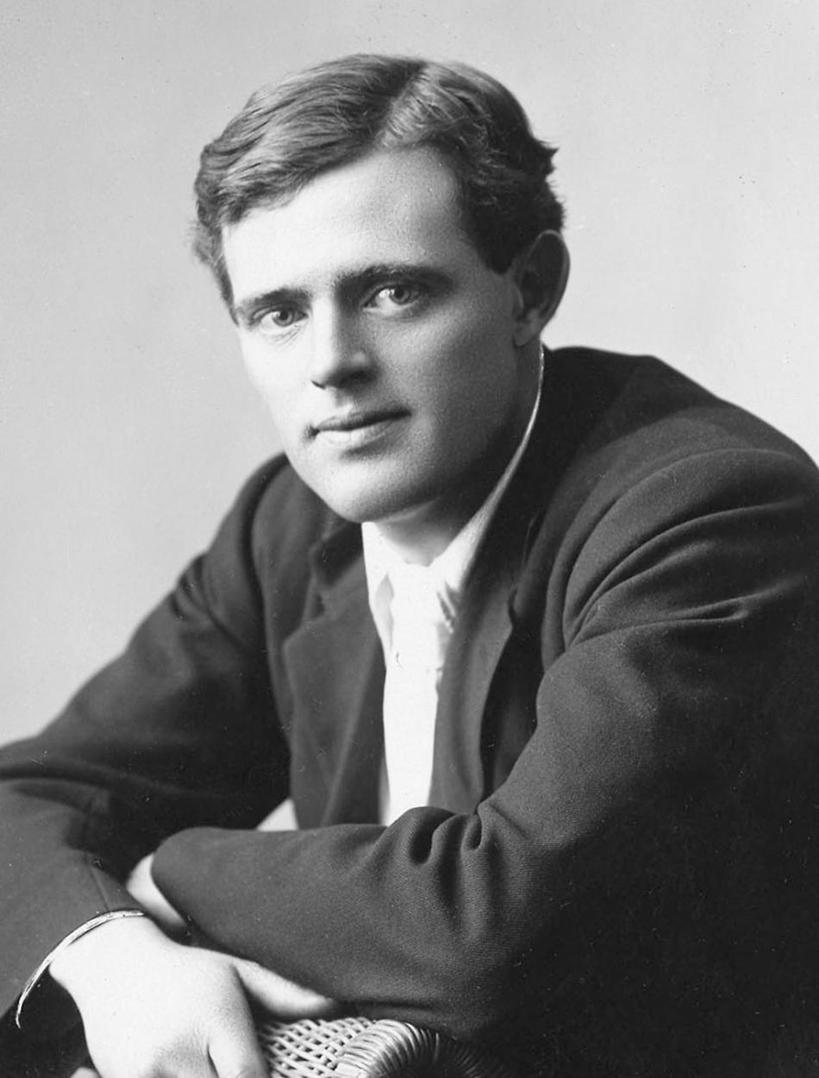Джек Лондон
Рассказ «Любовь к жизни» был написан американским писателем Джеком Лондоном в 1905 году, издан в сборнике рассказов о приключениях золотоискателей в 1907 году. Представляется возможным, что рассказ имеет долю автобиографичности, по крайней мере, имеет под собой реальную основу, так как писатель приобрел немалый жизненный и писательский опыт, плавая матросом на шхунах и принимая участие в покорении Севера в дни «золотой лихорадки». Жизнь обеспечила ему массу впечатлений, которые он выразил в своих произведениях.
Добавляет подлинной реальности и то, с какой географической детализацией автор изображает путь своего героя – от Большого Медвежьего озера до устья реки Коппермайн, впадающей в Северный Ледовитый океан.
Краткое содержание - https://briefly.ru/london/liubov_k_zhizni/
«Любовь к жизни» - https://librebook.me/love_of_life/vol1/1
Аудиокнига - https://audiokniga.me/lyubov-k-zhizni/

Проверь себя:
https://obrazovaka.ru/test/lyubov-k-zhizni-s-otvetami-online.html
https://kupidonia.ru/viktoriny/viktorina-po-rasskazu-dzheka-londona-ljubov-k-zhizni
http://www.samsdam.net/rusliter/00123.php

Биография писателя – https://biography-life.ru/art/770-dzhek-london-biografiya-foto-knigi-lichnaya-zhizn-pisatelya.html
Критика творчества – http://trounin.ru/london/
Дом-музей Джека Лондона - http://londonjack.ru/ekskursija_v_dom_muzej_dzheka_londona.html
Полное собрание сочинений писателя - http://londonjack.ru/spisok.html
Экранизация произведений - http://londonjack.ru/video.html

